Аптечка первой помощи работникам: требования к размещению, хранению и использованию с 2024 года
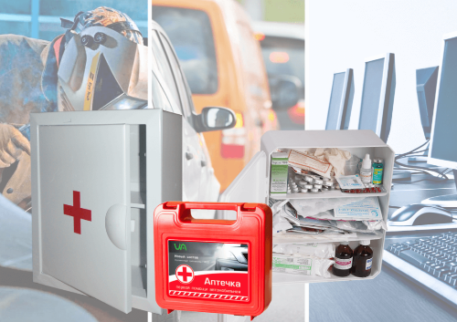
Чиновники приказом Минздрава от 24.05.2024 № 262н внесли изменения в комплектацию аптечки для оказания первой помощи пострадавшим на производстве. В статье мы расскажем, какие требования установлены к аптечкам первой помощи с 1 сентября 2024 году, как их прибрести так, чтобы в дальнейшем компенсировать затраты.

Аптечка первой помощи работникам: приказ Минздрава №262н
Аптечка для оказания первой помощи работникам — незаменимая вещь в экстренной ситуации, с помощью которой можно остановить угрожающее жизни кровотечение, обезопасить рану от инфекции, помочь коллеге при ожоге или обморожении, спасти жизнь сотрудника при несчастном случае на производстве. Чиновники в 2024 году пересмотрели состав аптечки первой помощи и приказом Минздрава России от 24.05.2024 № 262н утвердили новые требования. Комплектация аптечки для оказания первой помощи работникам изменилась незначительно.
С 1 сентября 2024 года комплектация аптечки первой помощи с учетом приказа Минздрава от 24.05.2024 № 262н выглядит так:
- медицинские маски;
- медицинские перчатки;
- устройство для проведения искусственного дыхания «Рот-Устройство-Рот»;
- жгут для остановки артериального кровотечения;
- медицинские бинты или бинты фиксирующий эластичный нестерильный;
- марлевые салфетки;
- лейкопластыри;
- спасательные покрывала;
- ножницы для разрезания перевязочного материала и ткани;
- инструкция по оказанию первой помощи;
- блокнот формата не менее A7;
- маркер черный (синий) или карандаш.
Эксперты ЦОКО№1 подготовили таблицу, в который провели сравнительный анализ двух приказов Минздрава.
Приказ Минздрава № 1331н | Кол-во изделий | Приказ Минздрава № 262н | Кол-во изделий
Маска медицинская нестерильная одноразовая | 10 шт. | Маска медицинская нестерильная одноразовая | 2 шт.
Перчатки медицинские нестерильные, размером не менее M | 2 пары | Перчатки медицинские нестерильные, размером не менее M | 2 пары
Устройство для проведения искусственного дыхания «Рот-Устройство-Рот» | 1 шт. | Устройство для проведения искусственного дыхания «Рот-Устройство-Рот» | 2 шт.
Жгут кровоостанавливающий для остановки артериального кровотечения | 1 шт. | Жгут кровоостанавливающий для остановки артериального кровотечения | 1 шт.
Бинт марлевый медицинский размером не менее 5 м x 10 см | 4 шт. | Бинт марлевый медицинский размером не менее 5 м x 10 см или бинт фиксирующий эластичный нестерильный размером не менее 2 м на 10 см | 4 шт.
Бинт марлевый медицинский размером не менее 7 м x 14 см | 4 шт. | Бинт марлевый медицинский размером не менее 7 м x 14 см или бинт фиксирующий эластичный нестерильный размером не менее 2 м на 14 см | 4 шт.
Салфетки марлевые медицинские стерильные размером не менее 16 x 14 см № 10 | 2 уп. | Салфетки марлевые медицинские стерильные размером не менее 16 x 14 см № 10 | 2 уп.
Лейкопластырь фиксирующий рулонный размером не менее 2 x 500 см | 1 шт. | Лейкопластырь фиксирующий рулонный размером не менее 2 x 500 см | 1 шт.
Лейкопластырь бактерицидный размером не менее 1,9 x 7,2 см | 10 шт. | Лейкопластырь бактерицидный размером не менее 1,9 x 7,2 см | 10 шт.
Лейкопластырь бактерицидный размером не менее 4 x 10 см | 2 шт. | Лейкопластырь бактерицидный размером не менее 4 x 10 см | 2 шт.
Покрывало спасательное изотермическое размером не менее 160 x 210 см | 2 шт. | Покрывало спасательное изотермическое размером не менее 160 x 210 см | 2 шт.
Ножницы для разрезания повязок | 1 шт. | Ножницы для разрезания перевязочного материала и ткани | 1 шт.
В состав аптечки также включаются следующие прочие средства:
№ п/п | Наименование | Требуемое количество, (не менее)
1. | Инструкция по оказанию первой помощи с применением аптечки для оказания работниками первой помощи пострадавшим с применением медицинских изделий | 1 шт.
2. | Блокнот формата не менее A7 | 1 шт.
3. | Маркер черный (синий) или карандаш | 1 шт.
4. | Футляр или сумка | 1 шт.

Что нельзя хранить в аптечке первой помощи: предупреждение экспертов
С 1 сентября 2024 года в аптечку вернули блокнот и на выбор маркер или карандаш. Учтите, что в аптечке также нужно хранить инструкцию по оказанию первой помощи, утвержденную Минздравом. До вступления в силу приказа №262н, вы можете использовать инструкцию ниже.
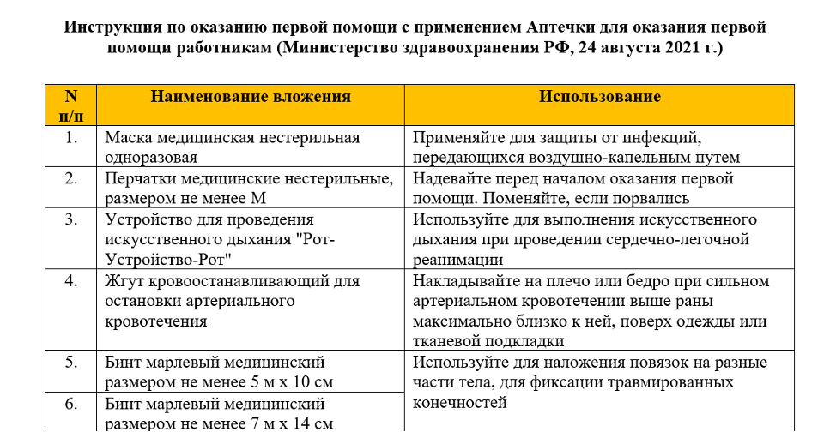
Внимание! Проверьте, чтобы в аптечках не было просроченных препаратов, а также лекарственных средств «от головы», «от давления», «от сердца», которыми некоторые работники дополняют аптечки. Учтите, что запрещается оказывать первую помощь, предлагая пострадавшему лекарства. Медикаментозная помощь может быть оказана только медицинским персоналом лицензированных медицинских организаций.

Как купить аптечку, чтобы потом возместить средства из СФР
Вы сможете компенсировать за счет СФР затраты на покупку аптечек, закупленных в текущем финансовом году. Для того, чтобы получить возмещение, нужно составить перечень аптечек с указанием количества и стоимости, а также приложить заверенную работодателем копию приказа об утверждении мест размещения таких аптечек — санитарных постов. Приложите к документам копию регистрационного удостоверения на аптечку. Все документы, подаваемые в СФР, нужно заверить подписью и печатью работодателя. Подробнее о возмещении в нашей статье: СФР: возмещение расходов на охрану труда в 2024 году >>>

Сколько аптечек для оказания первой помощи должно быть в компании
Каждый работодатель обязан обеспечить работников санитарными постами с аптечками. Это требование Трудового кодекса РФ. Сколько таких постов будет, где будут размещать аптечки, должно быть указано в локальном нормативном акте работодателя. Их количество необходимо обосновать. В настоящее время нет нормативных указаний на то, на сколько человек рассчитана одна аптечка. Многое зависит от уровня профессиональных рисков, отдельные указания по количеству аптечек могут быть даны в различных нормативных актах. Очевидно, что для производственного цеха количество аптечек должно быть больше, чем для офиса. Например, для машиниста башенного крана необходима отдельная аптечка. Также отдельная аптечка требуется для бригады при работе на высоте, при работе в электроустановках.

Правила по охране труда при работе на высоте от 16 ноября 2020 года № 782н
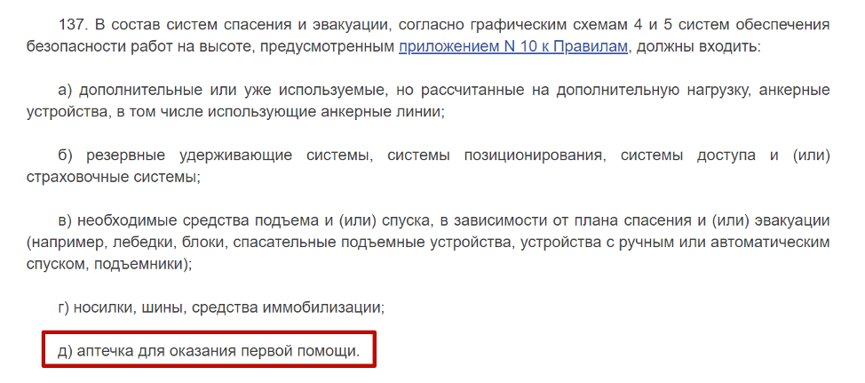
Поэтому вы можете в своем локальном нормативном акте установить, какое количество аптечек должно быть на объекте, руководствуясь оценкой рисков и опытом. Раньше количество прописывалось, теперь все эти документы отменены.
Какое обучение должен пройти ответственный за аптечки в организации
Ответственный за аптечки должен пройти обучение оказанию первой помощи внутри организации или в учебном центре. Читайте в статье: Обучение по оказанию первой помощи пострадавшим в 2024 году: как организовать без штрафов >>>

Где хранить аптечку для оказания первой помощи работникам
Исходя из проведенной оценки профессиональных рисков, установите, в каких цехах аптечку нужно разместить на каждом рабочем месте. Для помещений, в которых размещены рабочие места с низким риском травматизма, достаточно одной аптечки на несколько кабинетов или на этаж. Главное – чтобы работники знали, куда бежать за аптечкой, и как ей пользоваться. Для этого необходимо на вводном инструктаже, на инструктажах на рабочем месте и на обучении по охране труда напоминать работникам как оказывать помощь.
Важно! Аптечка должна быть размещена в месте, доступном для работников, и место ее размещения нужно промаркировать указательным знаком «белый крест на зеленом фоне». Нанесите места размещения аптечек на плане эвакуации.

Нужно ли заменять аптечку по новым требованиям, если у нее не закончился срок годности
Аптечка должна быть оснащена изделиями, зарегистрированными в государственном реестре медицинских изделий на территории Российской Федерации. Требований к обязательной сертификации аптечек первой помощи для работников не предъявляют. Сертификат соответствия для аптечки не требуется. Все аптечки, которые были изготовлены до вступления в силу нового приказа Минтруда и срок действия которых не истек, могут находиться на своих местах. Это значит, что аптечки, произведенные до дня вступления в силу приказа Минздрава России от 24.05.2024 № 262н, можно будет применять до истечения срока годности содержащихся в них медицинских изделий, но не позднее 1 сентября 2027 года.
Закрепите в локальном нормативном акте или в приказе работодателя ответственного за проверку аптечек, замену просроченных изделий на новые. Проверяющий инспектор может проверить комплектацию аптечек. Если в ней будут лекарства, или просроченные бинты, или вы не вложите инструкцию по оказанию первой помощи, работодателя оштрафуют по части 1 статьи 5.27.1 КоАП РФ.

